【优化营商环境】伊旗市场监管局多措并举全力开展市场主体年报公示工作

为夯实信用监管基础，持续优化营商环境，提升年报公示工作的知晓率和完成率，连日来，伊旗市场监管局开展市场主体年报公示工作攻坚行动，全力推进红庆河市场主体年报公示率。
一、窗口代办，服务老年群众。针对老弱病残等群体不方便使用手机或电脑操作年报公示情况，设置线下窗口代办服务，只需携带身份证和营业执照便可委托窗口人员免费为其代报。
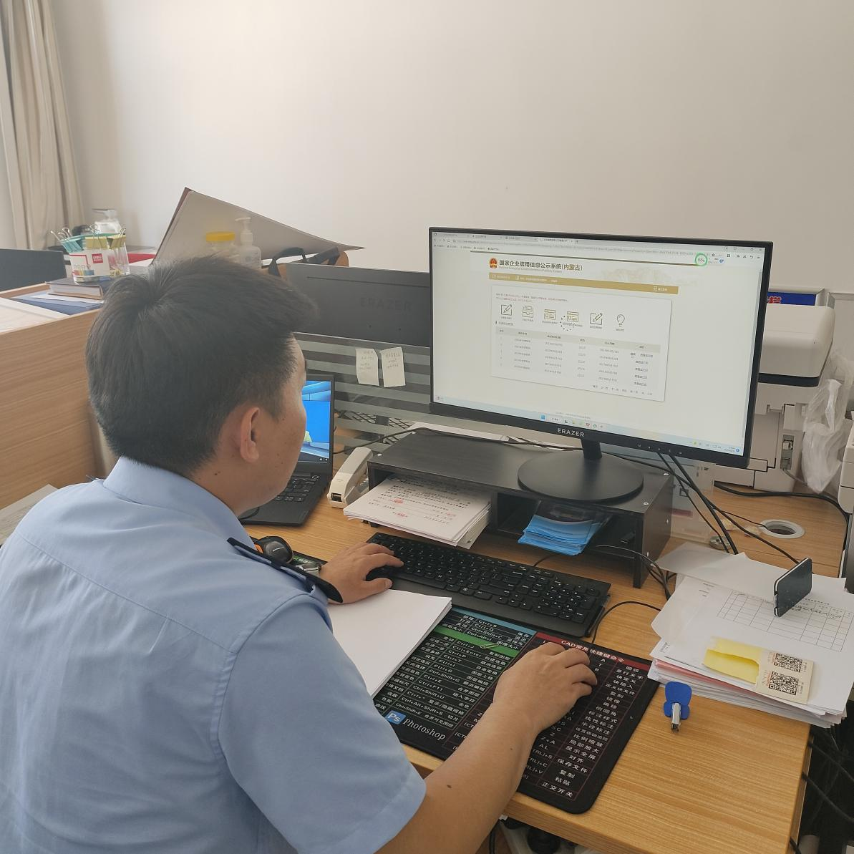
二、线上登录，报送渠道便捷。结合现场巡查+线下业务办理等途径，积极推广年报服务小程序，现场指导经营户登录国家企业信用信息公示系统或微信小程序进行年报公示操作。
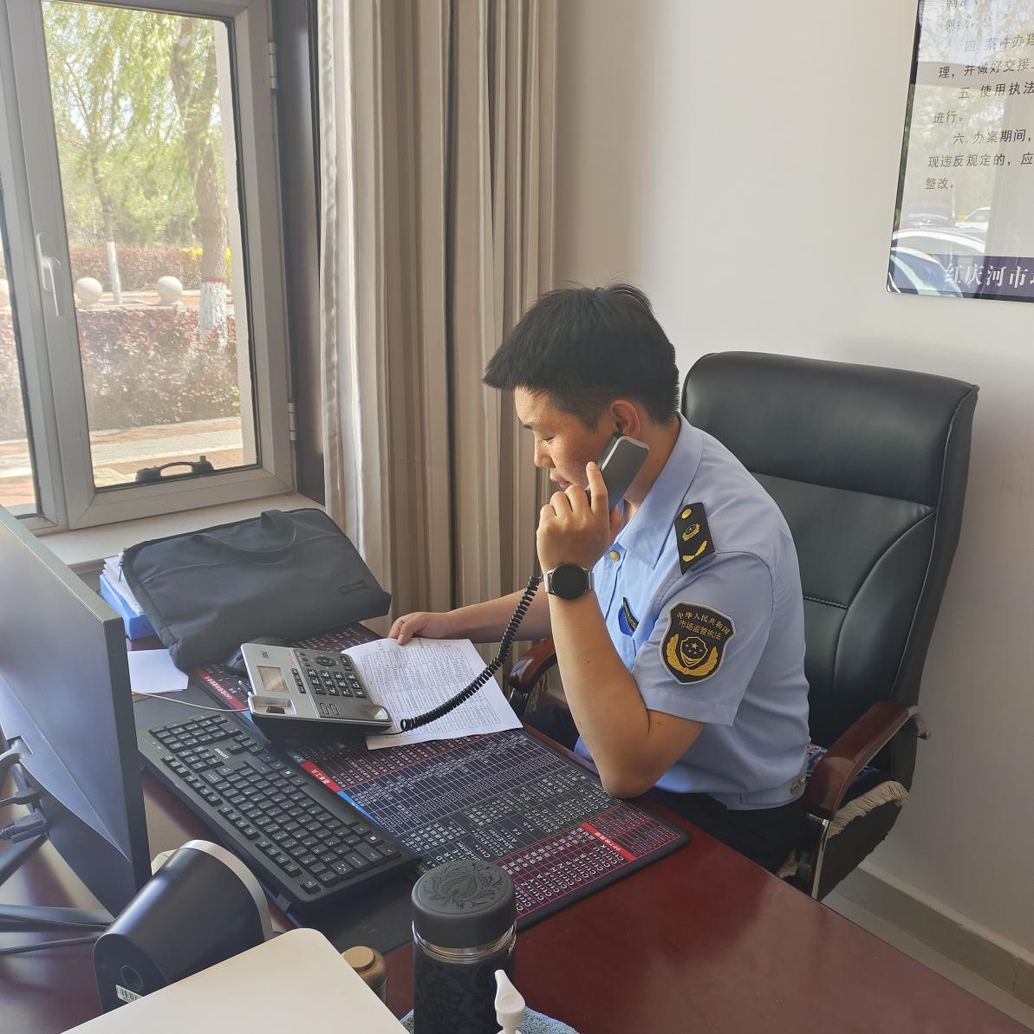
三、广泛宣传，释放政策红利。2023年信用信息公示系统调整，删减了个体工商户逐一报送行政机关掌握的信息以及行政许可、特种设备情况等内容，增加了“提交并公示”提醒功能。伊旗市场监管局工作人员通过微信群、QQ群、现场核查、日常检查、创城宣传等途径，广泛宣传这一便利化措施，引导广大经营单位及时、有效开展年报工作。

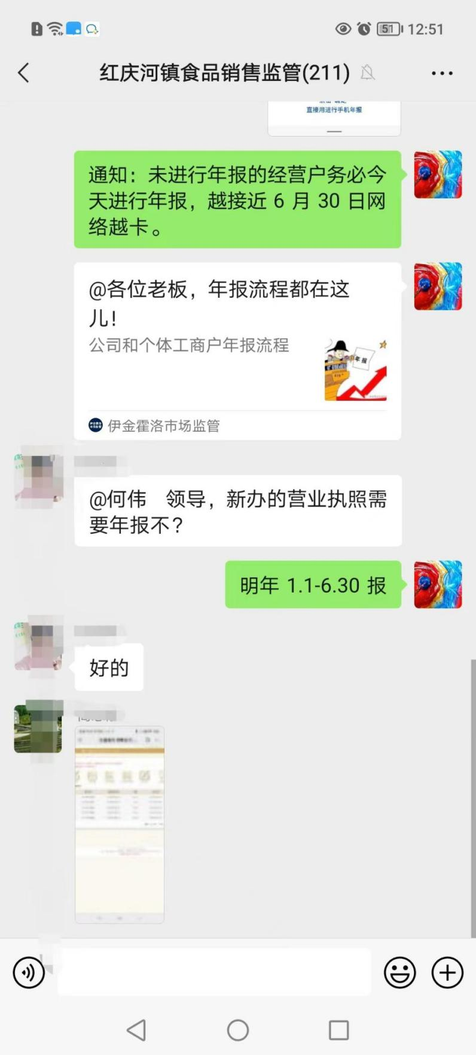
供稿人：伊旗市场监管局 何伟 8685209

